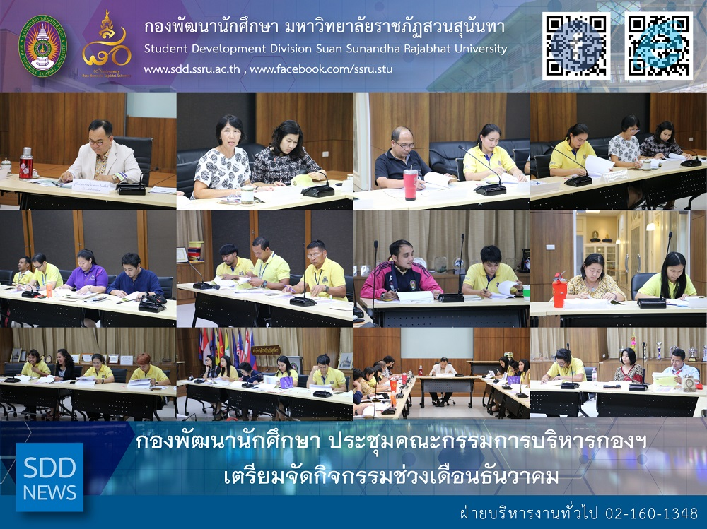
3rd of SDD Board Meeting for Activity Arrangement for December

On December 5, 2018, 14.30 hrs., General Administration Section of Student Development Division conducted the “3rd of SDD Board Meeting for Fiscal Year 2019” at Worraraksananong Meeting Room, 3rd floor, Health and Sport Center Building. At the meeting, Asst. Prof. Dr. Chananart Meenanan, Vice-President for Student Affairs was a chair of the meeting joining with Asst. Prof. Siri-Orn Champatong, Assistant to the President for Student Affairs and Mrs. Pornpris Praditpong, Director of SDD.

The meeting began with reporting on SDD progressive performance. Subsequently, the major activity arrangements in December were largely made up of; Paying Tribute to the late King King Bhumibol’s Birthday in remembrance of the much-revered King on December 4 at Suan Sunandha Rajabhat University and attending the Procession of Honor on December 5 at Sanam Luang Ceremonial Ground, Constitution Day on December 10 which the AP for Student Affairs would take part at The Parliament House of Thailand, the 4th of Suan Sunandha Sharing Project during December 15 – 18 in Chiang Mai, and New Year Festival on December 25: the merit ceremony for Her Highness Princess Worraraksanawadee and SDD New Year Party 2019 in the evening.

Reported: Ms. Saowapa Chaiyaprueksathon
Translated: Ms. Atcharapun Daiporn
Proofed: Asst. Prof. Siri-Orn Champatong
Photo: Mr. Sittisak Kingjunmon
Public Relations, Student Development Division

กองพัฒนานักศึกษา ประชุมคณะกรรมการบริหารกองฯเตรียมจัดกิจกรรมช่วงเดือนธันวาคม ​

วันจันทร์ที่ 3 ธันวาคม 2561 เวลา 14.30 น. กองพัฒนานักศึกษา โดยฝ่ายบริหารงานทั่วไป จัด การประชุมคณะกรรมการบริหารกองพัฒนานักศึกษา ครั้งที่ 3/2562 เพื่อรายงานความก้าวหน้าการดำเนินงานของกองพัฒนานักศึกษาตามพันธกิจและเตรียมการจัดกิจกรรมต่างๆ ในช่วงเดือนธันวาคม โดยมี ผศ.ดร.ชนนาถ มีนะนันทน์ รองอธิการบดีฝ่ายกิจการนักศึกษา เป็นประธานการประชุม พร้อมด้วย ผศ.สิริอร จันทร์จำปา ผู้ช่วยอธิการบดีฝ่ายกิจการนักศึกษา และนางพรพิศ ประดิษฐพงษ์ ผู้อำนวยการกองพัฒนานักศึกษา ซึ่งในช่วงเดือนธันวาคม 2561 กองพัฒนานักศึกษา ได้มีการกำหนดจัดกิจกรรมต่างๆมากมาย ได้แก่ กิจกรรมวันเฉลิมพระชนมพรรษา 5 ธันวามหาราช ซึ่งกำหนดจัดขึ้นในวันที่ 4 ธันวาคม 2561 ณ มหาวิทยาลัยราชภัฏสวนสุนันทา และในวันที่ 5 ธันวาคม 2561 ณ บริเวณท้องสนามหลวง ในการร่วมริ้วขบวนและการวางพานพุ่มดอกไม้ นอกจากนั้น ในวันที่ 10 ธันวาคม 2561 กิจกรรมวันรัฐธรรมนูญ ซึ่งผศ.สิริอร จำปาทอง ผู้ช่วยอธิการบดีฝ่ายกิจการนักศึกษา ได้รับมอบหมายจากอธิการบดี เป็นผู้แทนถวายพานพุ่มดอกไม้ ณ อาคารรัฐสภา กรุงเทพมหานคร ในระหว่างวันที่ 15-18 ธันวาคม 2561 กองพัฒนานักศึกษา ได้จัดโครงการสวนสุนันทาปันน้ำใจ เพื่อเป็นการร่วมแรงร่วมใจมอบสิ่ดีๆให้กับสังคม ซึ่งปีนี้ได้จัดขึ้นเป็นครั้งที่ 4 ณ จังหวัดเชียงใหม่ สุดท้ายการประชุม กองพัฒนานักศึกษา กำหนดจัดกิจกรรมส่งท้ายปีเก่าต้อนรับปีใหม่ เพื่อเป็นการสร้างขวัญ กำลังใจให้กับบุคลากรและเป็นการเฉลิมฉลองก่อนสิ้นปี 2561 ซึ่งกำหนดจัดขึ้นในวันที่ 25 ธันวาคม 2561 โดยในช่วงเช้าจะเป็นการจัดพิธีทำบุญถวายแด่พระเจ้าบรมวงเธอ พระองค์เจ้าวรลักษณาวดี และในช่วงเย็นของวันเดียวกัน กำหนดจัดกิจกรรมเลี้ยงสังสรรค์ส่งท้ายปี 2561

ข่าว: นางสาวเสาวภา ชัยพฤกษทล
แปล: นางสาวอัจฉราพรรณ ได้พร
ตรวจ: ผู้ช่วยศาสตราจารย์ สิริอร จำปาทอง
ภาพ: นายสิทธิศักดิ์ กิ่งจันมน
งานประชาสัมพันธ์ฯ กองพัฒนานักศึกษา

